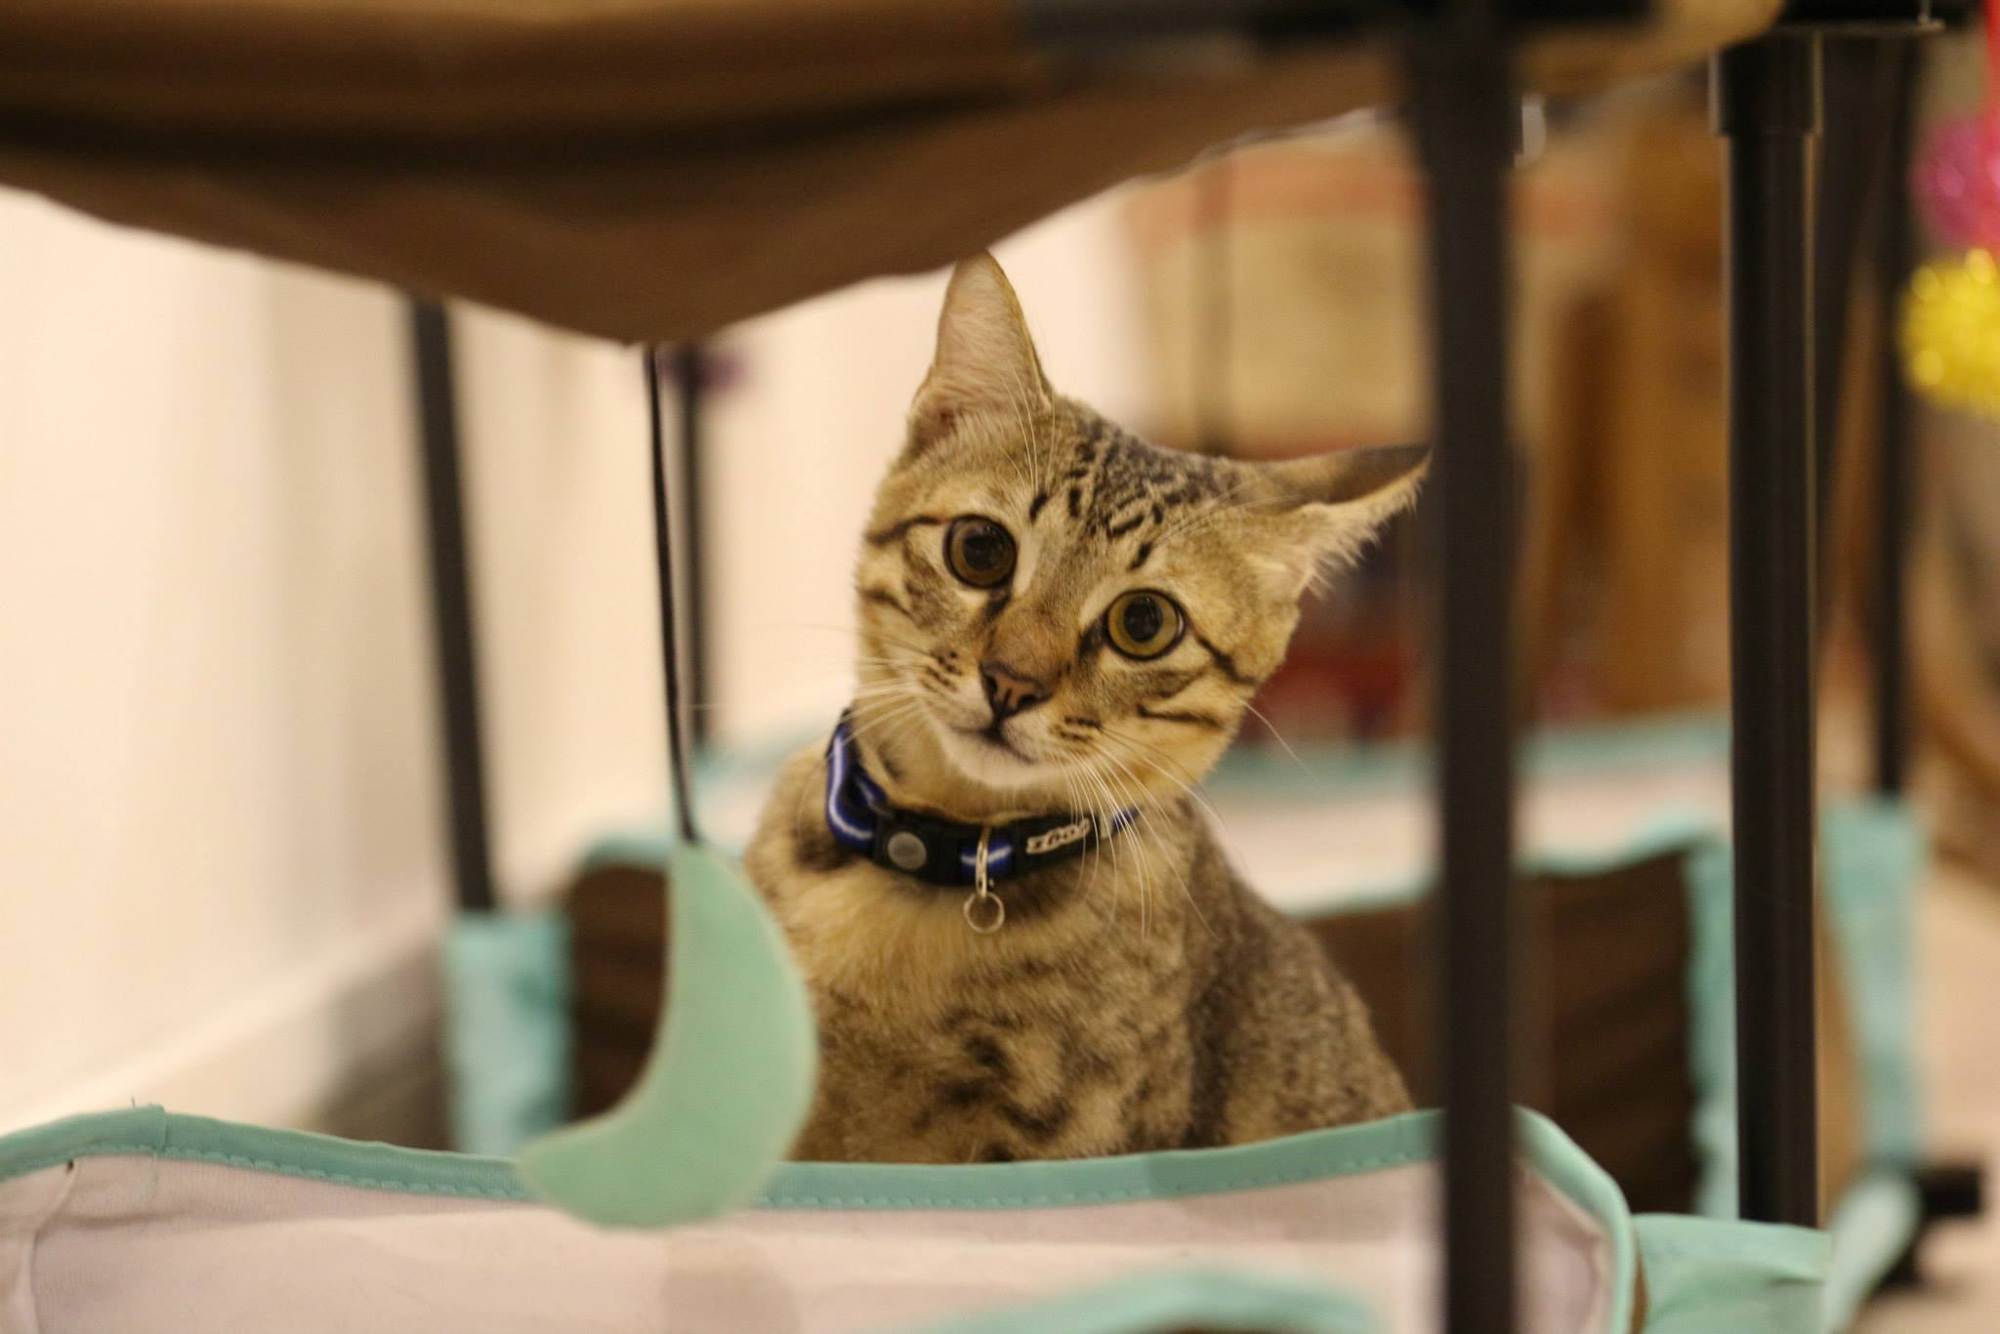可愛的貓咪
我每天都會看到貓咪
看到貓咪的時候就很高興
看看到就會抱
我每很高興。

